МУНИЦИПАЛЬНОЕ БЮДЖЕТНОЕ ДОШКОЛЬНОЕ ТАТАРСТАН РЕСПУБЛИКАСЫ
ОБРАЗОВАТЕЛЬНОЕ УЧРЕЖДЕНИЕ КАМА ТАМАГЫ МУНИЦИПАЛЬ

ДЕТСКИЙ САД «АЛЕНУШКА» СЕЛА РАЙОНЫ ТӘМТЕ АВЫЛ ҖИРЛЕГЕ
ТЕНЬКИ «ТЕНЬКОВСКОГО СЕЛЬСКОГО «ТӘМТЕ АВЫЛЫ «АЛЕНУШКА»
ПОСЕЛЕНИЯ КАМСКО- БАЛАЛАР БАКЧАСЫ»МӘКТӘПКӘЧӘ -- УСТЬИНСКОГО БЕЛЕМ БИРҮ МУНИЦИПАЛЬ
МУНИЦИПАЛЬНОГО РАЙОНА РТ БЮДЖЕТ УЧРЕЖДЕНИЕСЕ.
____________________________________________ ________________________________
422824, Республика Татарстан, 422824, Татарстан Республикасы,
Село .Теньки ул.2-я Октябрьская дом 62 Тәмте авылы 2 нче Октябрь урамы , 62 йорт
тел.:8(84377) 3-13-16

Исх. № 4 от 10.02.2020г.

Заместителю министра образования
и науки Республики Татарстан –
руководителю департамента надзора и контроля в сфере образования
Министерства образования и науки
Республики Татарстан
Н.В. Гречанниковой

Отчет
муниципального бюджетного дошкольного образовательного учреждения
«Детский сад «Аленушка» села Теньки» Теньковского сельского поселения
Камско-Устьинского муниципального района Республики Татарстан
об исполнении предписания об устранении нарушений
от 16 сентября 2019 года № П 1969/19-Д-ГН к установленному сроку до 17.02.2020 г.

В ходе исполнения предписания об устранении нарушений, выданного департаментом надзора и контроля в сфере образования Министерства образования и науки Республики Татарстан от 16 сентября 2019 года № П 1969/19-Д-ГН администрацией муниципального бюджетного дошкольного образовательного учреждения «Детский сад «Аленушка» села Теньки» Теньковского сельского поселения Камско-Устьинского муниципального района Республики Татарстан (далее - МБДОУ) были приняты следующие меры, проведены мероприятия и действия:

№ | Предписание | Принятые меры по исполнению предписания | Прилагаемые документы, подтверждающие исполнение предписания
1. | Обеспечить:  -соблюдение порядка приема обучающихся в МБДОУ в части соблюдения требований п.9 Приказа Министерства образования и науки Российской Федерации от 08.04.2014 г. №293 «Об утверждении Порядка приема на обучение по образовательным программам дошкольного образования»;  а также приведения формы договора в соответствии с родителями (законными представителями) воспитанников МБДОУ, определенной Приказом Минобрнауки России от 13.01.2014 №8 «Об утверждении примерной формы договора об образовании по образовательным программам дошкольного образования» | Нарушение устранено.  Порядок приема воспитанников в МБДОУ «Детский сад «Аленушка» села Теньки» приведен в соответствие с требованиями пунктов 9 Приказа Министерства образования и науки Российской Федерации от 08.04.2014 г. № 293 «Об утверждении порядка приема на обучение по образовательным программам дошкольного образования» с изменениями дополнениями:  -форма заявления приведена в соответствие с требованиями п.9 приказ № 293 от 08. 04.2014г ( внесена информация о выборе языка образования);  - представлены журналы регистрации договоров, заявлении родителей (законных представителей)  -родителям (законным представителям) выдается расписка в получении документов;  - в приказах о приеме детей в МБДОУ указывается как основание приема медицинское заключение;  - форма договора с родителями (законными представителями) воспитанниковМБДОУ приведен в соответствие с Приказом Минобрнауки России от 13.01.2014 г. №8 «Об утверждении примерной формы договора об образовании по образовательным программам дошкольного образования»,  а именно:  - внесены изменения / дополнения в договор с родителями (законных представителями)  - указано срок освоения образовательной программы  -указана дата окончания действия договора. | Форма заявления о приеме в МБДОУ и форма договора об образовании по образовательным программам дошкольного образования размещены в информационно – телекоммуникационной сети «Интернет » на официальном сайте МБДОУ:  в разделе « Прием детей в детский сад».  https://edu.tatar.ru/k_ustye/tenki/dou1/page3490735.htm  Подтверждающие документы Прилагается копии;  - копия листов журнал регистрации договора с родителями ( законными представителями) в МБДОУ;  - копия листов журнал регистрации заявлении от родителей (законных представителей) в МБДОУ.  - приказ о зачислении воспитанника № 1 от 03.02.2020г  - заявления о зачислении воспитанника № 1  -договор о заключении воспитанника № 608/1 от 03.02.2020г  - расписка о выдаче документов.
2. | Обеспечить:  - исполнение компетенции МБДОУ в части:  а) установления штатного расписания в части утверждения руководителем МБДОУ (пп4п.3ст.28 Федерального Закона от 29 декабря 2012г № 273 –ФЗ «Об образовании в Российской Федерации);  б) регламентации порядка и оснований отчисления обучающихся, порядка оформления возникновения отношений между образовательной организацией и родителями( законными представителями) обучающихся, а также порядка разработки, принятия и утверждения локальных нормативных актов ( ст. 30 № 273-ФЗ « Об образовании в Российской Федераций);  в) представления учредителю и общественности ежегодного отчета о результатах самообследования (п.3ч3ст. 28 ФЗ от 29.12.2012г № 273 –ФЗ « Об образовании в РФ»). | Нарушение устранено.  Издан приказ об утверждении штатного расписания Муниципального бюджетного дошкольного образовательного учреждения от 29.08.2019г № 50  Приняты локальные нормативные акты: -  «Порядок приема на обучение по образовательным программ дошкольного образования в МБДОУ «Детский сад «Аленушка» села Теньки»,  - Порядок возникновения , приостановления отношений прекращения между МБДОУ «Детский сад «Аленушка» села Теньки»  - Порядок разработки , принятия и утверждения локальных нормативных актов МБДОУ «Детский сад «Аленушка» села Теньки»  приведены в соответствии с требованиями ст.30, №273-ФЗ « Об образовании в Российской Федераций»);  Представлен учредителю и общественности ежегодный отчет о результатах самообследования за 2019 год согласно требований п. 3 ч. 3 ст. 28 Федерального закона от 29.12.2012 г. № 273 –ФЗ «Об образовании Российской Федерации» | Копия приказа от 29.08.2019 года №50 «об утверждении штатного расписания». Подтверждающие документы размещены в информационно – телекоммуникационной сети «Интернет » на официальном сайте МБДОУ  в разделе «Сведения об образовательной организации»,  https://edu.tatar.ru/k_ustye/tenki/dou1/page1628305.htm  во вкладке  «Документы»: https://edu.tatar.ru/k_ustye/tenki/dou1/page1636171.htm  Подтверждающие документы размещены в информационно – телекоммуникационной сети «Интернет » на официальном сайте МБДОУ  В разделе «Сведения об образовательной организации», https://edu.tatar.ru/k_ustye/tenki/dou1/page1628305.htm  во вкладке «документы» https://edu.tatar.ru/k_ustye/tenki/dou1/page1636171.htm  Подтверждающие документы Прилагается копии;  -Приказ о проведении пед. Совета №58 от 18.09.2019г;  - приказ об итогах пед. Совета № 61 от 26.09.2019г., протокол пед. Совета № 2 от 25.09.2019г;  - приказ о проведении родительского собрания,  № 57 от 18.09.2019г;  - приказ об итогах род. Собрания №59 от 25.09.2019г.  Протокол родительского собрания № 1 от 25.09.2019г;  -Приказ о проведении общего собрания работников № 56 от 18.09.2019г.;  -приказ об итогах общего собрания работников №60 от 25.09.2019г, протокол общего собрания работников №2 от 24.09.2019г;  -«Порядок приема на обучение по образовательным программ дошкольного образования в МБДОУ «Детский сад «Аленушка» села Теньки»;  Порядок возникновения , приостановления отношений прекращения между МБДОУ «Детский сад «Аленушка» села Теньки»;  - Порядок разработки , принятия и утверждения локальных нормативных актов МБДОУ «Детский сад «Аленушка» села Теньки».  Подтверждающие документы размещены в информационно – телекоммуникационной сети «Интернет » на официальном сайте МБДОУ  В разделе «Сведения об образовательной организации», https://edu.tatar.ru/k_ustye/tenki/dou1/page1628305.htm  во вкладке «документы» https://edu.tatar.ru/k_ustye/tenki/dou1/page1636171.htm  Подтверждающие документы Прилагается копии;  -Приказ о проведении самообследования № 72 от 12.12.2019г  -приказ об итогах самообследования № 3 от 28.01.2020г  Протокол общего собрания работников, № 3 от 26.01.2020г  -отчет о результатах самообследования.
3. | Обеспечить  - представление документов, подтверждающих:  а) учёт мнения участников образовательных отношении при составлении части Образовательной программы дошкольного образования МБДОУ формируемой участниками образовательных отношений (п.2.9, 2.10 Федерального государственного стандарта дошкольного образования , утверждённого приказом МО и Н РФ от 17.10.2013г №1155 «Об утверждении Федерального государственного стандарта дошкольного образования»  б) Отражение в содержательном, организационном разделах Программы обязательной части и части, формируемой участниками образовательных отношений( п. 2.11.ФГОС ДО);  в) приведение перечня организованной образовательной деятельности, определённой сеткой организованной образовательной деятельности , МБДОУ в соответствие перечню, заявленному учебным планом;  г) указание в учебном плане МБДОУ обязательной части и части, формируемой участниками образовательных отношении, определенным Программой | Нарушение устранено. Структура программы приведена в соответствие с требованиями, установленными п. 2.11.ФГОС ДО, а именно:  - в основную образовательную программу дошкольного образования МБДОУ включена часть, формируемая участниками образовательных отношений согласно п. 2,9 2,10 ФГОС ДО, утверждённого приказом Министерства образования и науки Российской Федерации от 17.10.2013г №1155  -подготовлены документы, подтверждающие учета мнения участников образовательных отношений МБДОУ согласно п. 2,9 2,10 ФГОС ДО, утверждённого приказом Министерства образования и науки Российской Федерации от 17.10.2013г №1155  - отражены в содержательном, организационном разделах Программы обязательной части и части, формируемой участниками образовательных отношений(п. 2.11.ФГОС ДО)  - приведено в соответствие перечня организованной образовательной деятельности, определённой сеткой организованной образовательной деятельности , МБДОУ соответствие перечню, заявленному учебным планом;  Нарушение устранено, а именно в учебном плане МБДОУ выделено обязательная часть и части формируемая участниками образовательных отношений  -объёмные соотношения обязательной части и части формируемой участниками образовательных отношений, учебного плана соответствует объёмам обязательной части и части формируемой участниками образовательных отношений определённых Программой МБДОУ  -выделены обязательная 63% и часть, формируемая участниками образовательных отношений 37%;  -установлены объемные соотношения обязательной части и части, формируемой участниками образовательных отношений в соответствии Программой ДОУ | Подтверждающие документы (ООП) размещены в информационно – телекоммуникационной сети «Интернет» на официальном сайте МБДОУ в разделе «Сведения об образовательной организации», https://edu.tatar.ru/k_ustye/tenki/dou1/page1628305.htm во вкладке «Образование»  https://edu.tatar.ru/k_ustye/tenki/dou1/page3227718.htm  Подтверждающие документы: (копии) протокол внеочередного педагогического совета №2 от 25.09.2019г;  -протокол родительского собрания № 1 от 25.09.2019г; --протокол общего собрания работников №2 от 24.09.2019г  (ООП) размещены в информационно – телекоммуникационной сети «Интернет» на официальном сайте МБДОУ в разделе «Сведения об образовательной организации», https://edu.tatar.ru/k_ustye/tenki/dou1/page1628305.htm во вкладке «Образование»  https://edu.tatar.ru/k_ustye/tenki/dou1/page3227718.htm  Подтверждающий документ  Учебный план МБДОУ, сетки ООД, режим дня ДОУ размещен в информационно – телекоммуникационной сети «Интернет » на официальном сайте МБДОУ в разделе «Сведения об образовательной организации», https://edu.tatar.ru/k_ustye/tenki/dou1/page1628305.htm во вкладке «Образование»  https://edu.tatar.ru/k_ustye/tenki/dou1/page3227718.htm  Подтверждающие документы Прилагается копия;  -Учебный план МБДОУ «Детский сад «Аленушка» села Теньки»
4. | Обеспечить:  - размещение и обновление информации на официальном сайте МБДОУ в полном объеме согласно требований ст. 29 Федерального закона от 29 декабря 2012 года №273-ФЗ «Об образовании в РФ», постановления Правительства Российской Федерации от 10 июля 2013 года № 582 «Об утверждении правил размещения на официальном сайте образовательной организации в информационно – телекоммуникационной сети «Интернет», приведение структуры официального сайта МБДОУ в соответствие с требованиями, определенными приказом Федеральной службы по надзору в сфере образования и науки (Рособрнадзор) от 29 мая 2014 г. № 785 г. Москва «Об утверждении требований к структуре официального сайта образовательной организации в информационно телекоммуникационной сети «Интернет» и формату представления на нем информации»; | Нарушение устранено.  Изучены общие требования к содержательному наполнению официального сайта МБДОУ:  - структура официального сайта МБДОУ соответствует требованиям, определенным Приказом № 785 в части:  - подраздел « Основные сведения» содержит информацию о дате создании МБДОУ, об учредителе МБДОУ, о месте нахождения МБДОУ, режиме, график работы, контактных телефонах и об адресах электронной почты;  - подраздел « Структура и органы управления образовательной организацией» содержит информацию о структуре и органах управления МБДОУ;  - в подразделе «Документы» размещены локально нормативные акты предусмотренные ч. 2 ст.30 № 273 –ФЗ « Об образовании в РФ», размещены отчет о результатах самообследования, предписание органов, осуществляющих государственный контроль( надзор) в сфере образования, отчеты об исполнении таких предписании;  - подраздел «Руководство» Педагогический состав» содержит информацию о контактных телефонах , адресах электронной почты руководителя МБДОУ, а также информацию о наименовании направления подготовки специальности, повышении квалификации педагогов МБДОУ( п.3  Постановления № 582)  - подраздел «Материально –техническое обеспечение и оснащенность образовательной деятельности;  - подраздел «Стипендия и иные виды материальной поддержки» содержит информацией о компенсации части родительской платы за присмотр и уход;  -подраздел «Вакантные места для приема (перевода) с информацией о количестве вакантных мест для приема (перевода) (также п.6 Постановления № 582);  - предоставлена ссылка на официальной сайт Министерства образования и науки Российской Федерации в сети «Интернет» (п.7 Постановления № 582). | Подтверждающие документы размещены в информационно – телекоммуникационной сети «Интернет » на официальном сайте МБДОУ  В разделе «Сведения об образовательной организации», https://edu.tatar.ru/k_ustye/tenki/dou1/page1628305.htm  https://edu.tatar.ru/k_ustye/tenki/dou1/page2043660.htm  В разделе «Сведения об образовательной организации», https://edu.tatar.ru/k_ustye/tenki/dou1/page1628305.htm в разделе« Структура и органы управления образовательной организацией» .  https://edu.tatar.ru/k_ustye/tenki/dou1/page1863307.htm  Подтверждающие документы размещены в информационно – телекоммуникационной сети «Интернет » на официальном сайте МБДОУ  В разделе «Сведения об образовательной организации», https://edu.tatar.ru/k_ustye/tenki/dou1/page1628305.htm , во вкладке «документы»  https://edu.tatar.ru/k_ustye/tenki/dou1/page1636171.htm  В разделе «Сведения об образовательной организации», https://edu.tatar.ru/k_ustye/tenki/dou1/page1628305.htm, , подраздел «Руководство» Педагогический состав» https://edu.tatar.ru/k_ustye/tenki/dou1/page1589208.htm  Подтверждающие документы размещены в информационно – телекоммуникационной сети «Интернет » на официальном сайте МБДОУ  В разделе «Сведения об образовательной организации», https://edu.tatar.ru/k_ustye/tenki/dou1/page1628305.htm в разделе «Материально –техническое обеспечение и оснащенность образовательной деятельности;  https://edu.tatar.ru/k_ustye/tenki/dou1/page3227732.htm  Подтверждающие документы размещены в информационно – телекоммуникационной сети «Интернет » на официальном сайте МБДОУ  В разделе «Сведения об образовательной организации», https://edu.tatar.ru/k_ustye/tenki/dou1/page1628305.htm  в разделе «Стипендия и иные виды материальной поддержки»  https://edu.tatar.ru/k_ustye/tenki/dou1/page3227732.htm  Подтверждающие документы размещены в информационно – телекоммуникационной сети «Интернет » на официальном сайте МБДОУ  В разделе «Сведения об образовательной организации», https://edu.tatar.ru/k_ustye/tenki/dou1/page1628305.htm, в разделе «Вакантные места»  https://edu.tatar.ru/k_ustye/tenki/dou1/page3963692.htm  https://edu.tatar.ru/k_ustye/tenki/dou1/
5. | Обеспечить:  - представление документов, подтверждающих создание безопасных условий обучения и воспитания обучающихся, присмотра и ухода за обучающимися, их содержания в соответствии с установленными нормами, обеспечивающими жизнь и здоровье обучающихся, работников МБДОУ в соответствии с требованиями ст. 28, 41 Федерального закона от 29 декабря 2012 года №273-ФЗ «Об образовании в Российской Федерации» в части:  - приведения сетки организованной образовательной деятельности в соответствие с режимом дня воспитанников МБДОУ | Нарушение устранено.  а именно  - сетка организованной образовательной деятельности приведена в соответствие с режимом дня МБДОУ | Подтверждающие документы копии прилагаются:  (Сетки групп организованно образовательной деятельности МБДОУ на 2019-2020 учебный год и режим дня МБДОУ размещены в информационно – телекоммуникационной сети «Интернет » на официальном сайте МБДОУ В разделе «Сведения об образовательной организации», https://edu.tatar.ru/k_ustye/tenki/dou1/page1628305.htm  во вкладке «Образование»:  https://edu.tatar.ru/k_ustye/tenki/dou1/page3227718.htm
6. | Обеспечить:  -представление документов, подтверждающих соблюдение требований п. 5,7 Порядка проведения самообследования | Нарушение устранено. Издан приказ о процедуре проведения самообследования за 2019г. | Прилагается копии:  - приказ о проведении самообследования МБДОУ «Детский сад «Аленушка» села Теньки»  от 12.12.2019г № 72;
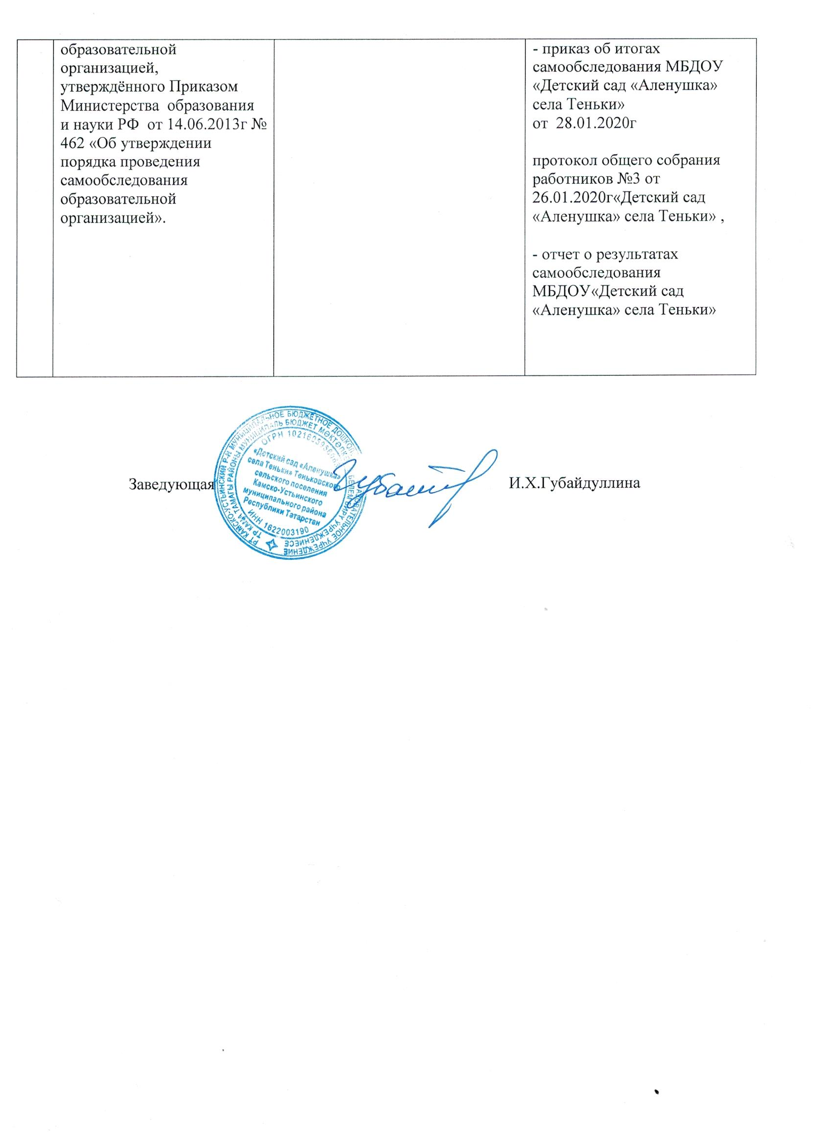

Заведующая И.Х.Губайдуллина

